Naam: Rosa-Faye Duin Klas:m3d

Naar welke theatervoorstelling ben je geweest ? :

Billy Elliot

Naam theatergezelschap/theatermaker: ..................................................................................

Wat voor soort theatervoorstelling is het?

Toneel / jeugdtheater / muziektheater / cabaret / musical /

Naam regisseur:……………………………………………………………………………….

Naam van de acteurs : ……………………………………………………………………..

…………………………………………………………………………………………………..

In welk theater was de voorstelling ; circus theater in Scheveningen

Datum van voorstelling: ...16-04-15.

1 ; Waarom ben je er naar toe gegaan ? Wat verwacht je van de voorstelling ?

Ik was 11 april jarig en deze voorstelling had me tante geregeld voor me verjaardag als verrassing. Ik weet niet wat ik ervan verwachtte want ik hoorde pas toen ik er was dat ik naar Billy Elliot ging

2 : Waar gaat de theatervoorstelling over ?

.over een 12 jarig jongetje dat constant ruzie heeft met zn vader, en zijn moeder is overleden. Hij m moet van zijn vader elke maandag ochtend naar boksen maar dat vindt hij eigenlijk helemaal niks. Hij blijft kijken bij de ballet les, en hij mag ook even meedoen. Hij ontdekt dat hij het leuk vindt en dat zijn passie hier ligt. Samen met zijn dansjuf gaat hij oefenen voor de auditie om aangenomen te worden op de koninklijke balletschool. Eerst durft hij niet en later doet hij het toch. Eigenlijk staat zijn vader niet achter het plan maar later steunt hij hem toch en alle mensen uit het dorp staan achter zijn beslissing.

3 : Wat is het thema ? ;

………………………………………………………………………….

4 : Waar is voorstelling op gebaseerd : een toneelstuk, een boek, zelf bedacht

scenario ? (Gebruik hierbij de checklist.)

……………………………………………………………………………………………………………

……………………………………………………………………………………………………………

5 : Wie zijn de belangrijkste personages ? (Gebruik hierbij de checklist.)

Billy , Miss Wilkinson, en billy”s vader, mister elliot..................................................................................................................................................

.................................................................................................................................................

6 : Wat valt je op aan de acteurs en hun spel ? (Gebruik hierbij de checklist.)

.................................................................................................................................................

.................................................................................................................................................

……………………………………………………………………………………………………………

7 : Wat valt je op aan de vormgeving / toneelbeeld ? (locatie, decor, kostuums, etc.)

.ze hebben het decor heel handig in elkaar gezet, ze kunnen de mijn waar in billy”S vader werkt, gelijk veranderen in een dansschool, of billy’s huis . de kleding past echt bij de jaren vijftig

8 ; Welke rol spelen licht, muziek en / of geluid in de voorstelling ?

Ze hebben alle nummers zelf geschreven en gezongen, en het is over het algemeen hele vrolijke muziek. De nummers waarop billy danst zijn wat ruiger en de knipperende lichten helpen goed om dat ruige effect te creeëren

9 : Wat vond je het mooiste of het meest boeiende deel van de voorstelling ?

Het deel dat het hele dorp besloot om billy te steunen, tijdens de auditie voor de koninklijke ballet academie, omdat je dan echt ziet dat ze hem steunen.

10 : Wat boeide je het minst ? (Geef aan waarom je dat vindt)

Het was gewoon een leuke voorstelling en alles was leuk, maar wat ik minder vind, is het ruige taal gebruik, omdat er ook gewoon kinderen van 6 zaten

11 : Wat heeft het gezelschap / de regisseur met deze voorstelling willen vertellen ?

.dat het belangrijk is dat je elkaar steunt in elke keuze die je maakt.

12 ; Komen je beleving en je ervaring overeen met de informatie en de verwachting

die je vooraf over de voorstelling had ?

nee want ik verwachtte niks, maar ik wist wel dat me tante iets leuks uit zou kiezen

13 ; Wat vond je van de voorstelling in zijn totaliteit? Gebruik bij het beantwoorden

van deze vraag een aantal van de aspecten die je hiervoor genoemd hebt.

Ik vind het een mooie voorstelling en ook een grappige voorstelling, want er zitten echt leuke stukjes in, en het is zeker een aanrader

14; Welk cijfer geef je de voorstelling ? : een 8

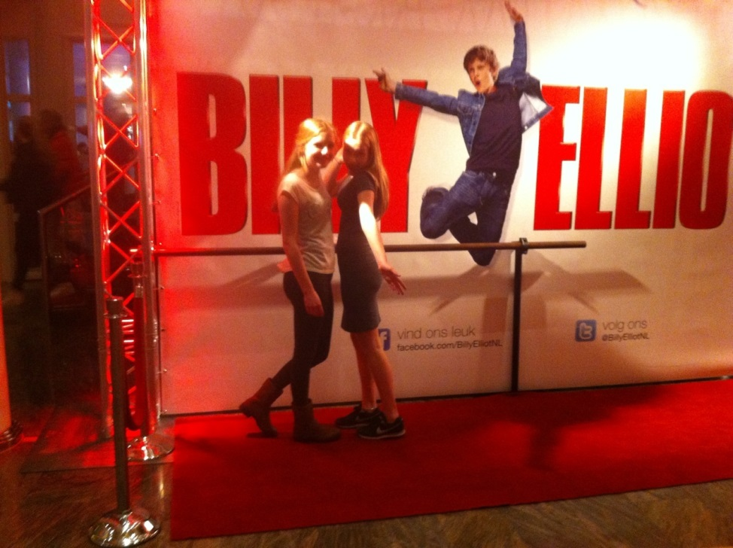14 